# **모델 설명서**

## **Model description**

응급실에서 녹취된 의료진과 환자의 일련의 질의응답으로 구성된 대화 내용을 전사한 텍스트 데이터를 입력값으로 하여 해당 대화 내용이 4가지의 응급실 진료 프로세스(예진, 초진, 투약 및 검사, 검사결과 설명 및 퇴실) 중 어느 절차에 포함되는지 구분하는 인공지능 기반의 다중 분류 모델

* 모델: 입력층과 출력층 사이에 은닉층(hidden layer)을 둠으로써 비선형적으로 분리되는 데이터에 대한 학습이 가능한 neural network 기반의 multi-layer perceptron(MLP) 구조
* 입력 데이터: 수집된 응급실 대화를 기반으로 한 텍스트 데이터 및 각 대화 내용에 따른 진료 프로세스 라벨 데이터
* 전처리
  + 불용어 제거: 모든 클래스에서 빈도 수별 상위 30가지 토큰 중 겹치는 토큰을 이용하여 불용어 생성 및 제거
    - code/configs.json 의 ‘Stop_words’의 values를 통해 확인 가능
  + Term Frequency-Inverse Document Frequency(TF-IDF): 단어의 빈도와 역 문서 빈도(문서의 빈도에 특정 식을 취함)를 사용하여 DTM(각 문서에서의 각 단어의 등장 빈도를 나타내는 값)내의 각 단어들마다 중요한 정도를 가중치로 주는 방법)

## **Model architecture**

* 모델 구조: 입력은 2,905의 차원의 1D 벡터이며, 은닉층의 수는 1개로 100개의 유닛으로 구성되어 있음.

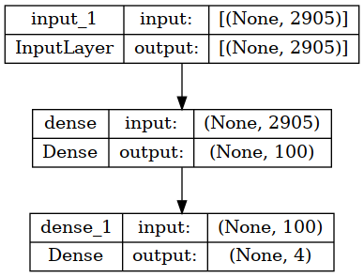

* Input: TF-IDF를 기반으로 추출된 1D vector로 0.0~1.0 사이의 값을 가짐

Shape: (B, 2,905)

* Output: 대화 내용 당 클래스에 대한 확률값으로 표현됨

Shape: (B, 4)

* Task: 분류
* **Training**
* 학습 데이터 세트

|  |  |  |  |
| --- | --- | --- | --- |
|  | **Train** | **Validation** | **Test** |
| **데이터 수** | 4,194 | 525 | 525 |
| **비율** | 8 | 1 | 1 |

* Hyper-parameter
  + Loss function: categorical cross-entropy
  + Optimizer: Adam
  + Learning rate: 0.0001
  + Batch size= 200
* **Evaluation**
* 성능 기준 지표는 Accuracy로, one-versus-one(다대다) 기준 정확도는 85.7%로 도출되었음.